Консультация для родителей
Адаптация детей к детскому саду
Уважаемые родители! Мы очень рады всех вас видеть! Вы сейчас вступаете в важный период вашей жизни и жизни вашего ребенка – он идет в детский сад. И для того, чтобы адаптация его к новым условиям прошла как можно спокойнее и быстрее, вы должны знать побольше об особенностях этого сложного периода.


У ребенка все взаимосвязано: состояние здоровья и эмоциональный настрой, физическое и психическое развитие. Необходимое развитие малыш получает через игрушки, самое важное занятие для него – игра. И родителям надо помнить, что добиваться желаемого можно через предложение: «Давай поиграем!» Мы же здесь постоянно играем с детьми, потому что именно в игре они знакомятся с окружающим миром, изобразительной деятельностью, конструированием, художественной литературой.
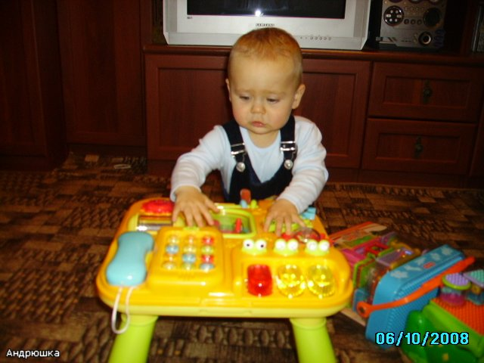
Для каждого родителя именно его ребенок самый лучший, самый умный. Но вот его отдают в детский сад. Естественно, у мамы с папой возникают первые переживания, связанные с садом. А как ребенок привыкнет? Понравится ли ему?. .
Обычно период адаптации детей к условиям ДОУ не превышает двух месяцев. Но для того, чтобы он прошел без лишних потрясений, мы все должны постараться максимально избавить новичков от травмирующих их факторов.
Что же для этого нужно?
- Родители должны привыкнуть к мысли: «Мой ребенок идет в детский сад, там ему будет хорошо, о нем будут заботиться, он будет играть со сверстниками. Я хочу, чтобы он пошел в садик»
- В уголке для родителей висит листок режима дня ребенка. Это еще один важный пункт привыкания. Чтобы адаптация проходила благополучно, уже сейчас нужно приучать малыша к режиму дня, сходному в большей степени с режимом ДОУ: завтрак 8-9 утра; обед 12-13 часов; сон с 13 до 15 часов; полдник в 16 часов, укладывание на ночь не позднее 21-22 часов. И стараться максимально придерживаться этого режима.
- Чтобы ребенок не чувствовал дискомфорта, желательно заранее приучить его к горшку (туалету) и отучить от пустышки и бутылочки.

Вот мы и подошли к самому главному: все документы готовы, ребенок и родители настроены идти в садик, к детям.
1-й день – вы приводите ребенка к 9 часам и оставляете на 2 часа, после сразу забираете.
Затем в течение недели приводите малыша и оставляете в саду до обеда. А мы наблюдаем за ним и в зависимости от его поведения (привыкания, эмоционального настроя) сообщаем вам, когда лучше будет оставить его на дневной сон, а потом уже и на целый день.
Но вот ребенок заплакал, и у родителей возникает вопрос: «Как быть?» Да ведь это очень хорошо, что малыш плачет, большую тревогу вызывают тихие, «Равнодушные» дети, ведь они все переживания держат в себе. Ребенок плачет – и успокаиваются эмоционально, он дает «сигнал» обратить на него внимание. Со всей ответственностью можно сказать, что плачущие поначалу дети в будущем посещают детский сад с большим удовольствием, чем тихие и спокойные.

Первые занятия и знакомства со специалистами проходят у нас в группе, поэтому малыши к новым людям привыкают постепенно.
В процессе нашего с вами общения будут возникать различные вопросы, пожалуйста, не стесняйтесь, подходите к нам и спрашивайте. Мы с удовольствием на них ответим, а если нужно, проведем консультацию. Не держите вопросы в себе, не надейтесь на советы знакомых. С вами и вашими детьми будут работать специалисты высокой квалификации.
Имейте в виду, что пока ваш ребенок не адаптируется к детскому саду, не стоит водить его в гости. Пусть для него на это время привычными будут только стены родного дома и своей группы.
И еще один маленький, но очень важный момент: перед каждым из вас лежит анкета-знакомство. Для того, чтобы мы лучше узнали вашего ребенка, помогли ему скорее освоиться в саду, как можно более полно ответьте на вопросы анкеты.
И в заключении хочется пожелать вам успехов в воспитании ваших малышей. Любите их безусловной любовью, просто за то, что они у вас есть. Удачи вам!

